MINUSIO

3-Zimmer-Einfamilienhaus

mit Palmengarten, grosser Terrasse und Seeblick

……………………………………………..…………………………………………………….…………………………………….

casa unifamiliare di 3 locali

con grande giardino e terrazza con bellissima vista lago

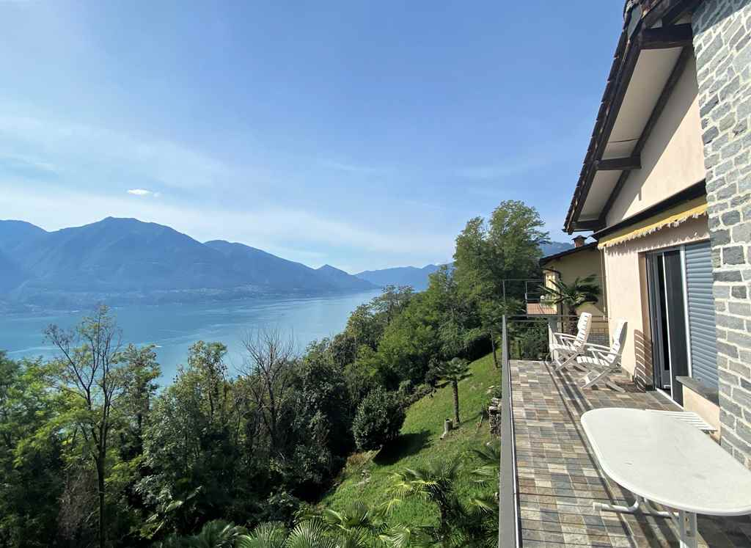

4180/3285

Fr. 595‘000.--

Standort | Umgebung

Eckdaten | Ausstattung

Wohnfläche: ca. 60m2
Nutzfläche: ca. 90m2
Grundstückfläche: ca. 936m2
Etagen: 2
Baujahr: ca. 1985
Renovationen: 2019
Zustand: gut, teilweise renovations-
bedürftig
Dusche/WC: 1
Zweitwohnsitz: ja, möglich
Heizung: Elektrisch
Keller: ja
Parkplätze: 1 PP à Fr. 200.--/Jahr

6646 Contra, via Contra 577

Region: Locarnese
Lage: sonnige Hanglage
Aussicht: Panorama-Seesicht
Schulen: in Minusio
Einkauf: ja
öffentlicher Verkehr: 200m
Distanz nächste Stadt: 6km
Distanz Autobahn: 17km

Beschreibung

Dieses 3-Zimmer-Einfamilienhaus liegt an herrlicher Aussichtslage in Contra, Via Contra 577 oberhalb von Locarno.
Das in den vergangenen Jahren teilweise schön renovierte Haus befindet sich in einem guten Zustand. Die Renovationen wurden noch nicht ganz abgeschlossen. Das ganze Kellergeschoss könnte zudem komplett umgestaltet werden. Ein Umbauprojekt mit einem grossen Zimmer inklusive Sitzplatz liegt vor und kann verwendet werden.
Über einen ca. 100m langen Fussweg mit ca. 30 flachen Treppenstufen gelangt man vom Parkplatz zum Haus. Der Eingang mit neuer Dusche/WC führt in das Schlafzimmer sowie in den offenen Wohn-/Essraum mit moderner Küche. Im hinteren Teil des Wohnzimmers kann ein kleines Zimmer zusätzlich als Schlafraum genutzt werden.
Bereits vom Sofa und vom Esstisch aus geniesst man durch die grossen Fenster einen schönen Blick auf den Lago Maggiore. Ein wunderschöner Ausblick erstreckt sich von der grosszügigen Terrasse aus. Eine Steintreppe führt aussen hinunter zum Kellergeschoss.
Davor wurde der grosse Umschwung mit vielen Palmen bepflanzt. Das Landstück könnte eingezäunt und umgestaltet werden.

Die Liegenschaft ist bis ca. 100m mit dem Auto erreichbar. An der Strasse kann für Fr. 200.--pro Jahr ein Aussenparkplatz gemietet werden. In ca. 10 Fahrminuten erreicht man in Tenero und Minusio das Ufer des Lago Maggiore. Die Bushaltestelle befindet sich in der Nähe. In Minusio und Tenero gibt es Einkaufsgeschäfte.

Highlights

- herrliche Panorama-Seeblicklage
- grosse Aussichtsterrasse
- teilweise schön renoviertes Haus
- sehr helles und wohnliches Ambiente
- grosser Umschwung mit Palmengarten
- Liegenschaft mit Potenzial: Umbaumöglichkeiten z.B. des Kellergeschosses
Posizione | Dintorni

Dati salienti

Spazio abitabile: ca. 60 m2
Spazio dopo ristrutturazione: 90m2
Superficie del terreno: ca. 936m2
piani: 2
Anno di costruzione: ca. 1985
ristrutturazioni: 2019
Condizione: molto buona, sotto possibilità si
può allargare
Doccia/WC: 1
seconda casa: sì
Riscaldamento: elettrico
Seminterrato: sì
Parcheggio: 1 per soli Fr. 200.--/anno

6648 Minusio, via Contra 577

Regione: Locarnese
Posizione: posizione collinare e soleggiata
Vista: Vista panoramica sul lago
Scuole: a Minusio
Acquisto: sì
trasporto pubblico: 200m
Distanza città successiva: 6km
Distanza autostrada: 17km

Descrizione dell’immobile

Questa casa unifamiliare con 3 camere da letto si trova in una splendida posizione panoramica in Contra, Via Contra 577 sopra Locarno.
La casa è stata parzialmente ristrutturata negli ultimi anni ed è in buone condizioni. I lavori di ristrutturazione non sono stati ancora completati. Anche l'intero seminterrato potrebbe essere completamente ridisegnato. È disponibile e può essere utilizzato un progetto di conversione con una grande stanza con un'area di seduta.
Su un sentiero di ca. 100 m di lunghezza con ca. 30 gradini pianeggianti si raggiunge la casa dal parcheggio. L'ingresso con doccia/WC nuovi conduce nella camera da letto e nel soggiorno/sala da pranzo aperta con cucina moderna. Nella parte posteriore del soggiorno una piccola stanza può essere utilizzata anche come camera da letto.
Già dal divano e dal tavolo da pranzo si può godere di una bella vista sul Lago Maggiore attraverso le grandi finestre. Dalla spaziosa terrazza si gode una vista meravigliosa. Una scala in pietra conduce all'esterno, scendendo nel seminterrato.
Davanti ad essa, la grande svolta è stata piantata con molte palme. Il terreno potrebbe essere recintato e ridisegnato.

La proprietà è raggiungibile in auto fino a ca. 100m. Un parcheggio esterno può essere affittato in strada per Fr. 200.- all'anno. In circa 10 minuti di auto si può raggiungere la riva del Lago Maggiore a Tenero e Minusio. La fermata dell'autobus è nelle vicinanze. Ci sono negozi a Minusio e Tenero.

Highlights

- splendida posizione panoramica con vista lago
- grande terrazza panoramica
- casa ristrutturata in parte bella
- ambiente molto luminoso e confortevole
- grande svolta con giardino di palme
- Proprietà con potenziale: possibilità di conversione, ad es. del seminterrato
Zugang, Eingang, 2 Zimmer und Dusche/WC zona entrata, 2 camere e doccia/WC
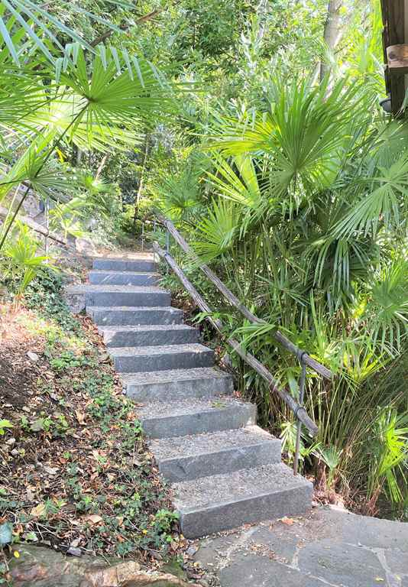
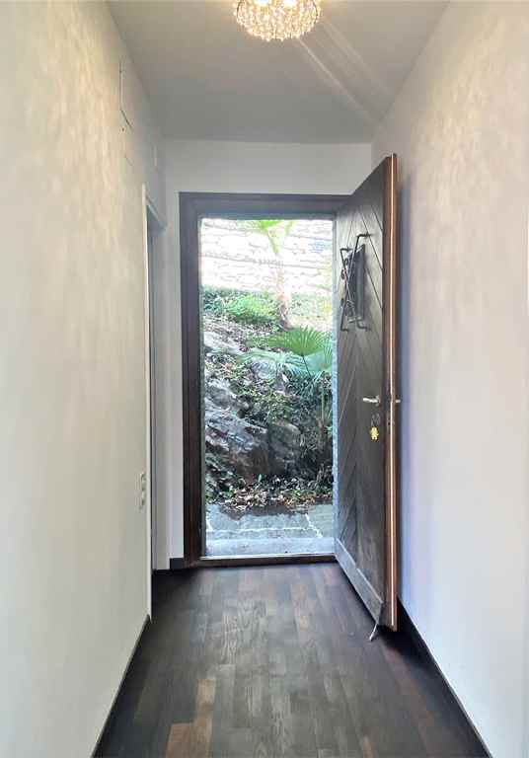

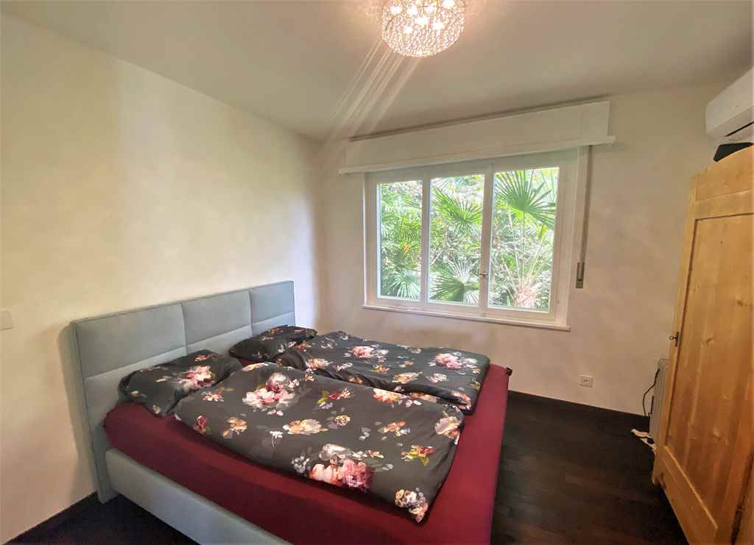
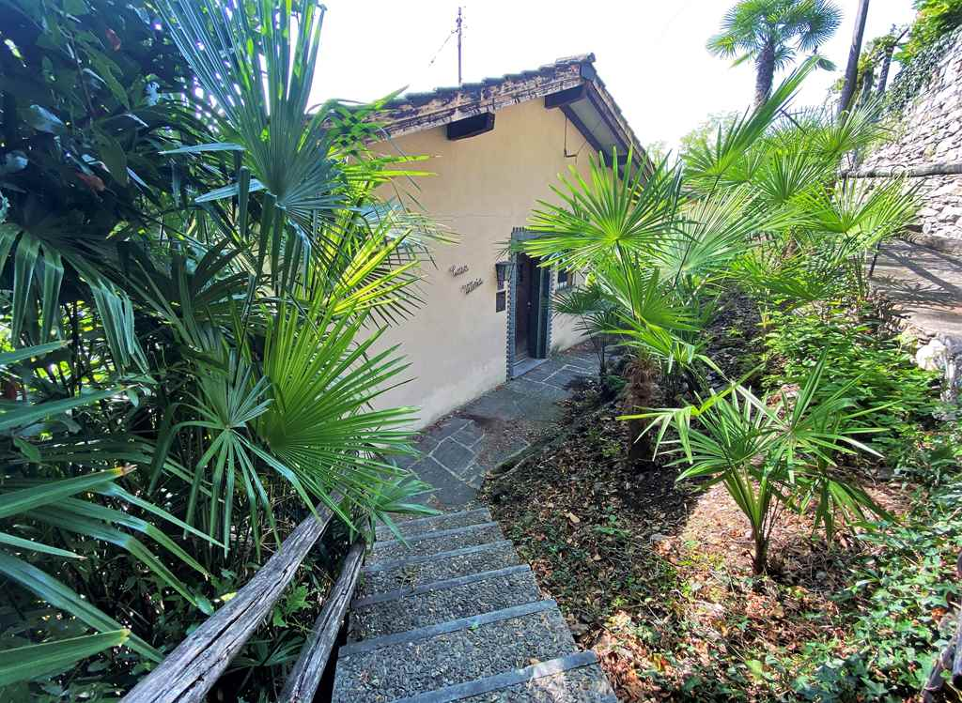

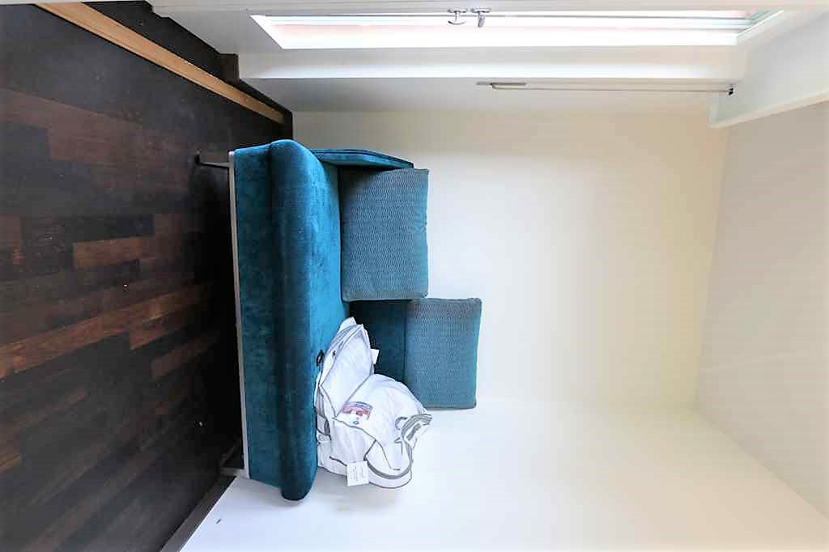
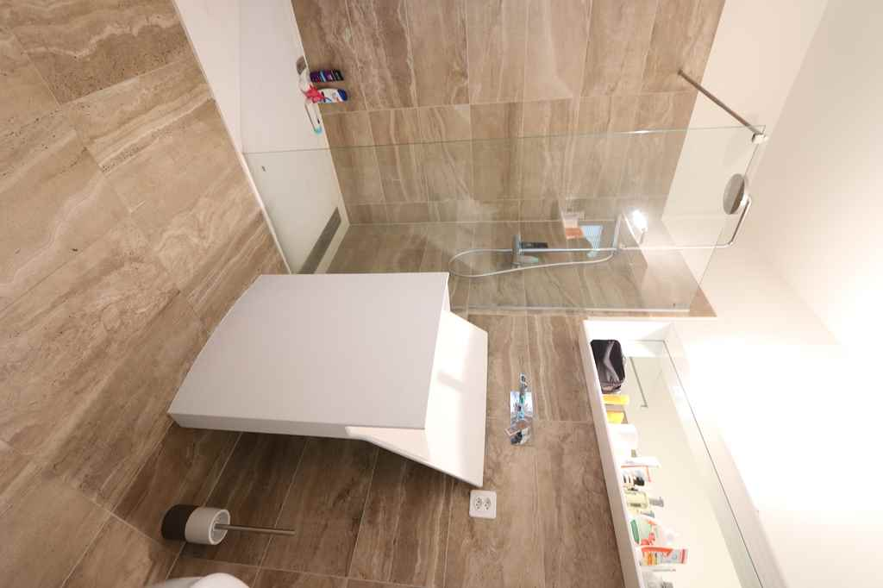

Wohn-/Essraum mit Küche und Balkon soggiorno/pranzo, cucina e balcone

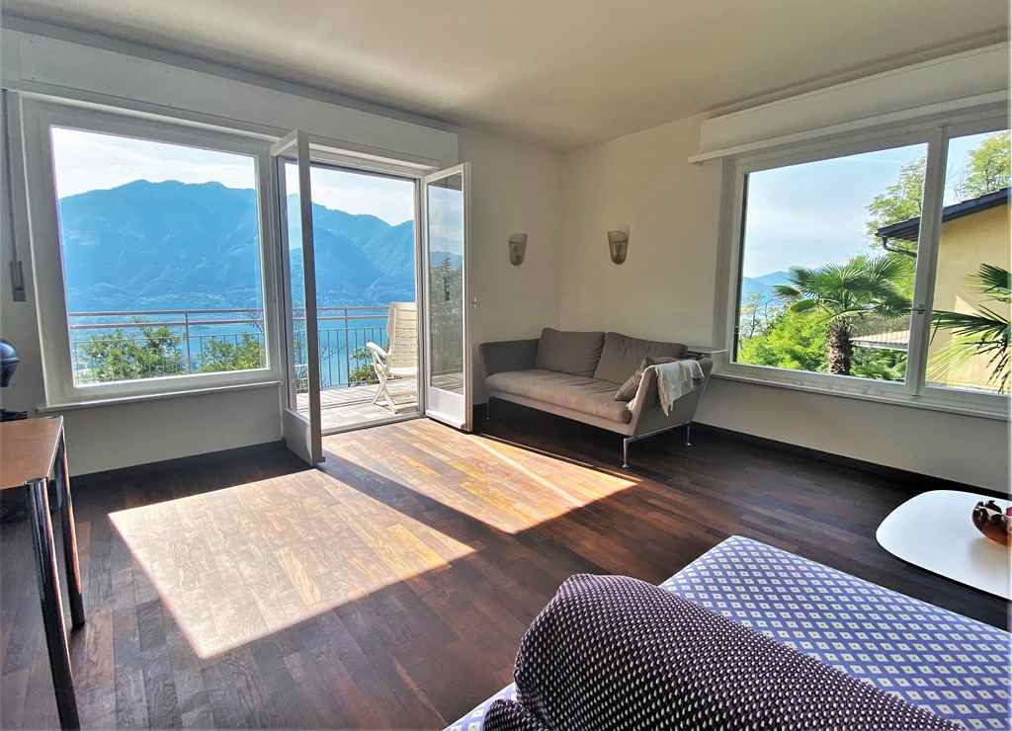
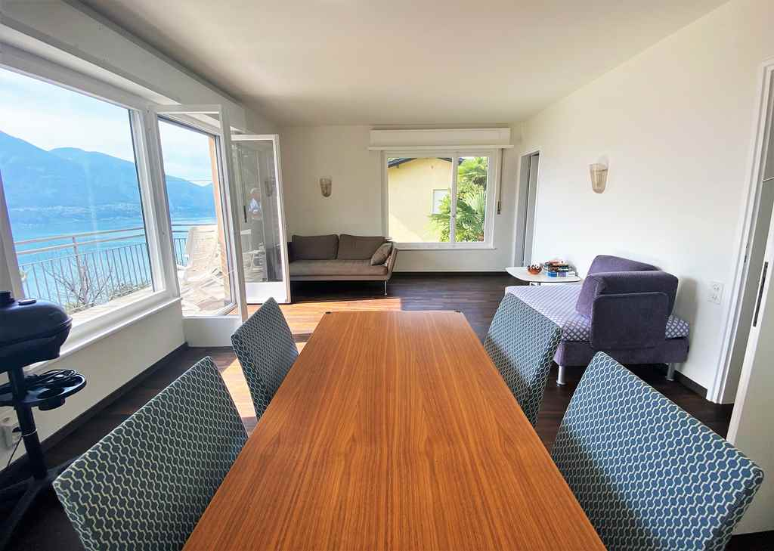

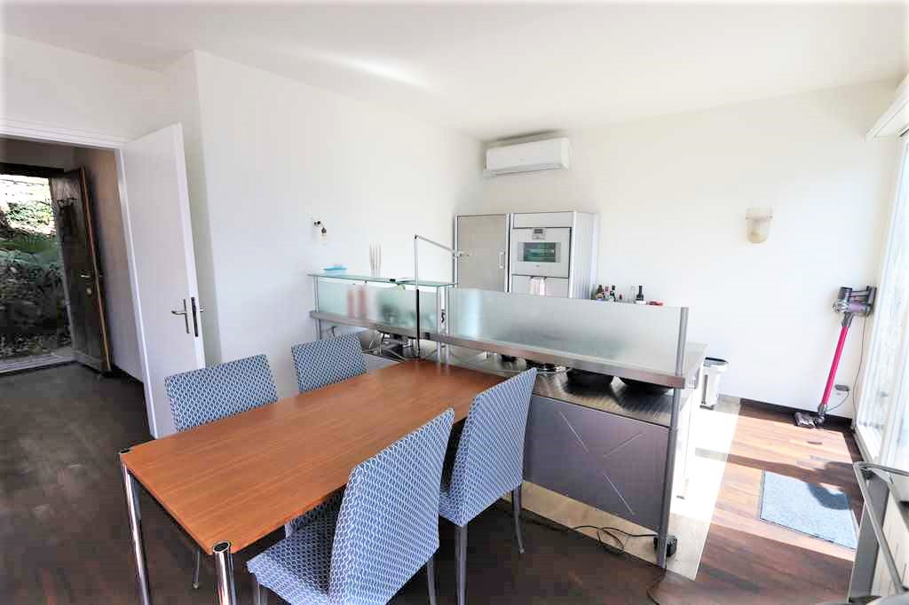
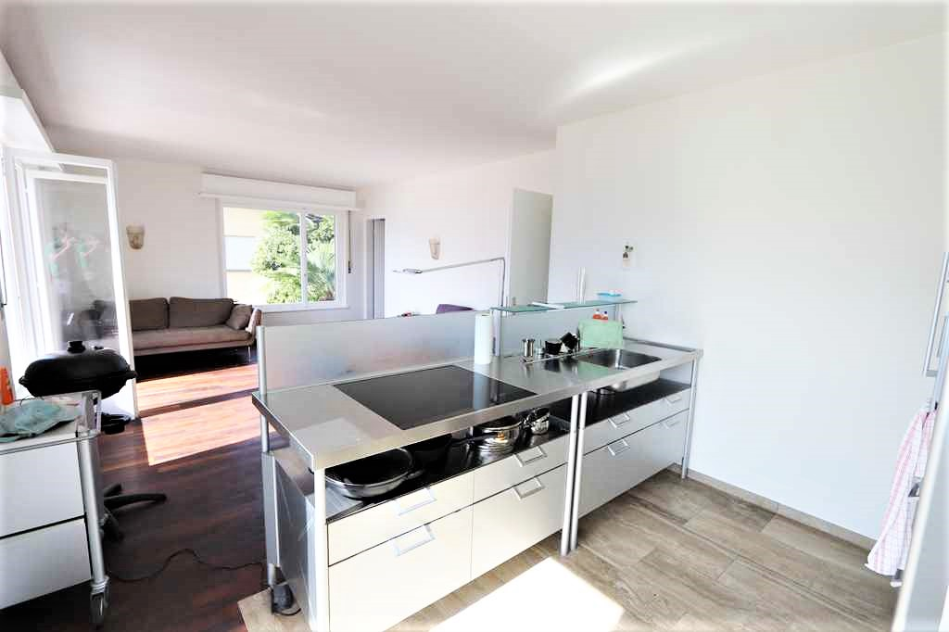

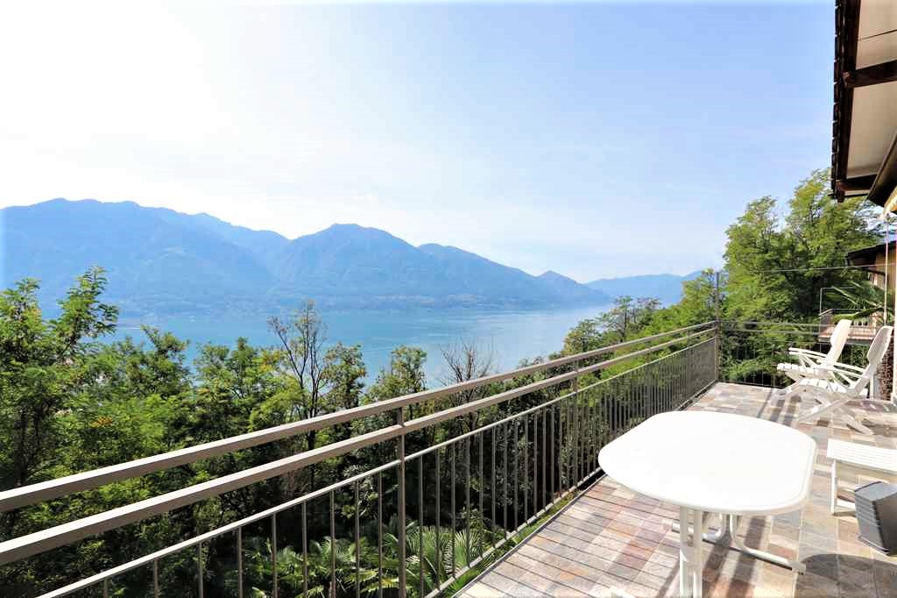
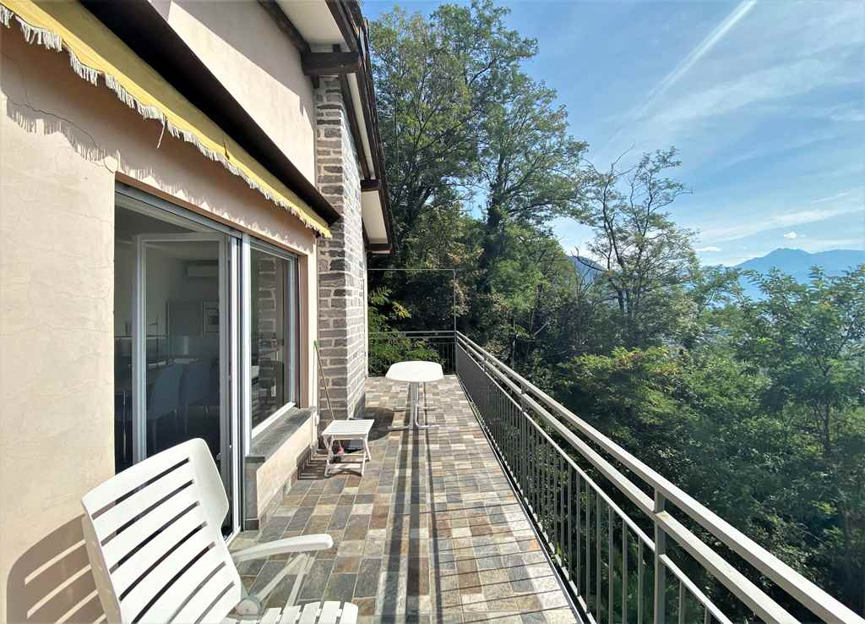

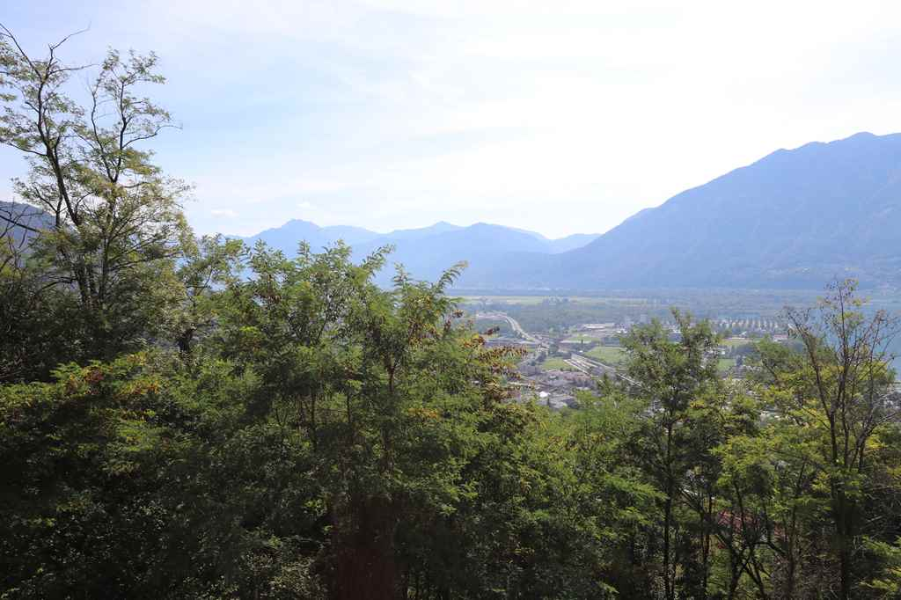

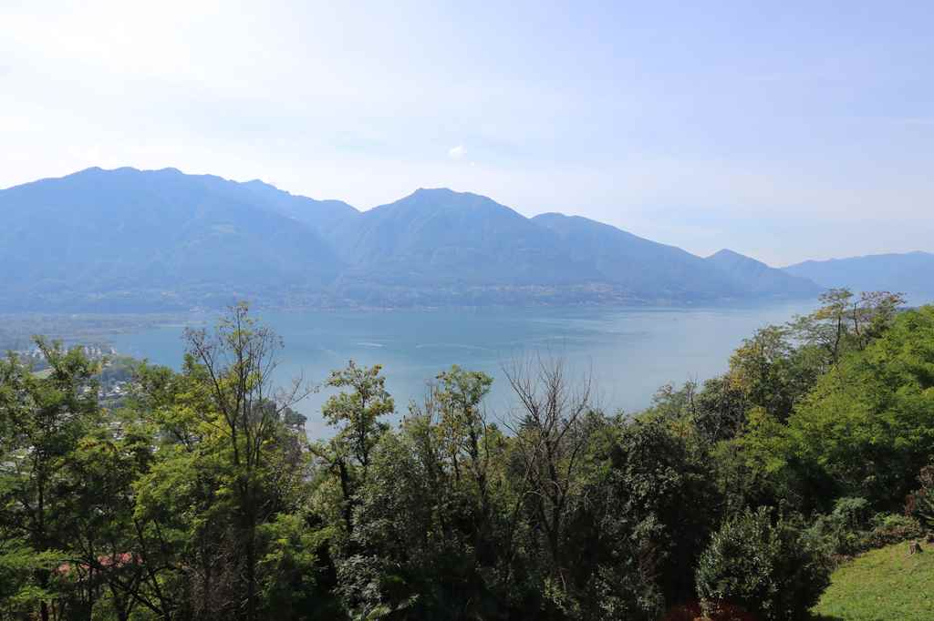

TICINO | Ascona

Ladenloka mit Lagerraum negozio con magazzino

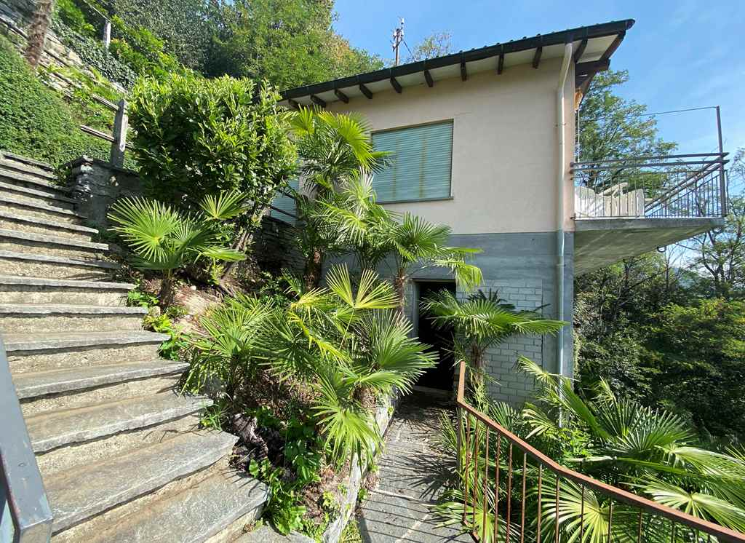
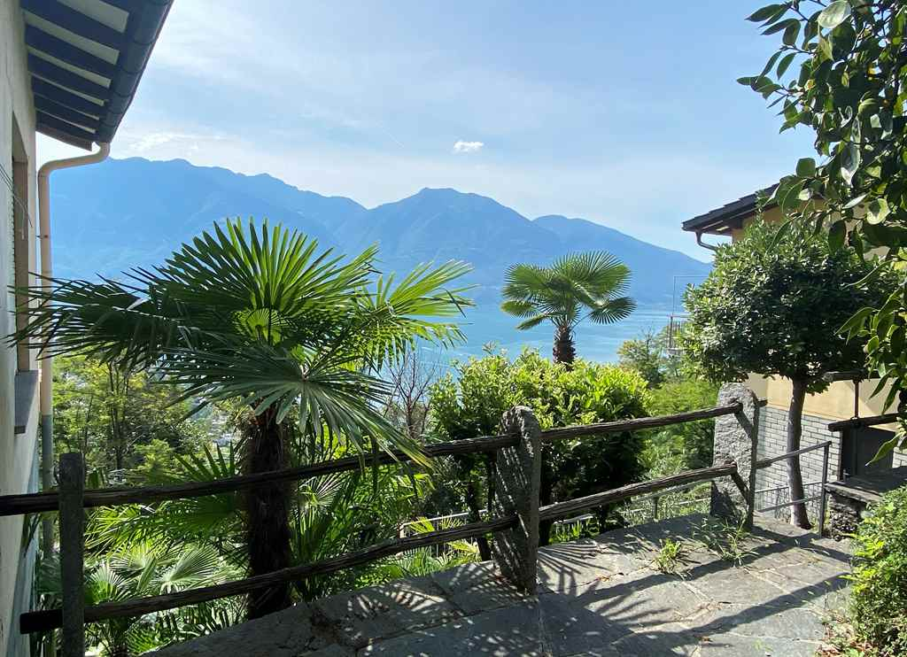

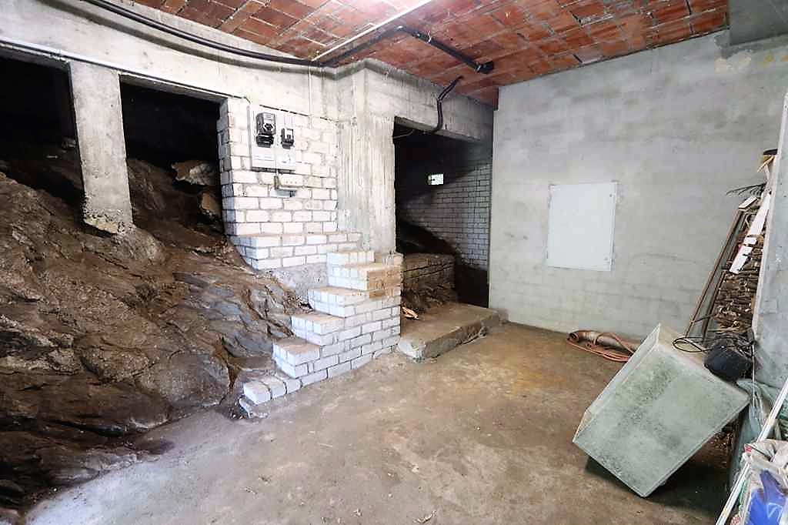
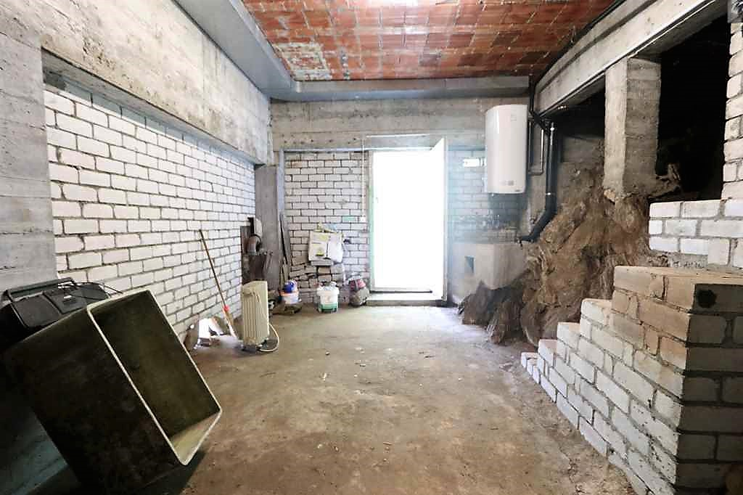

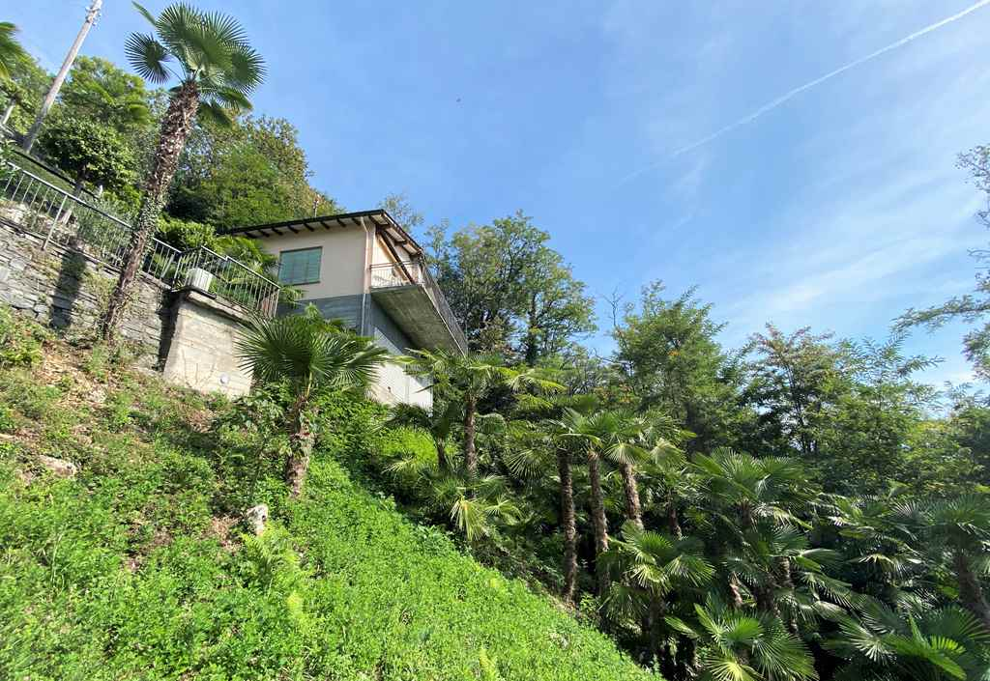
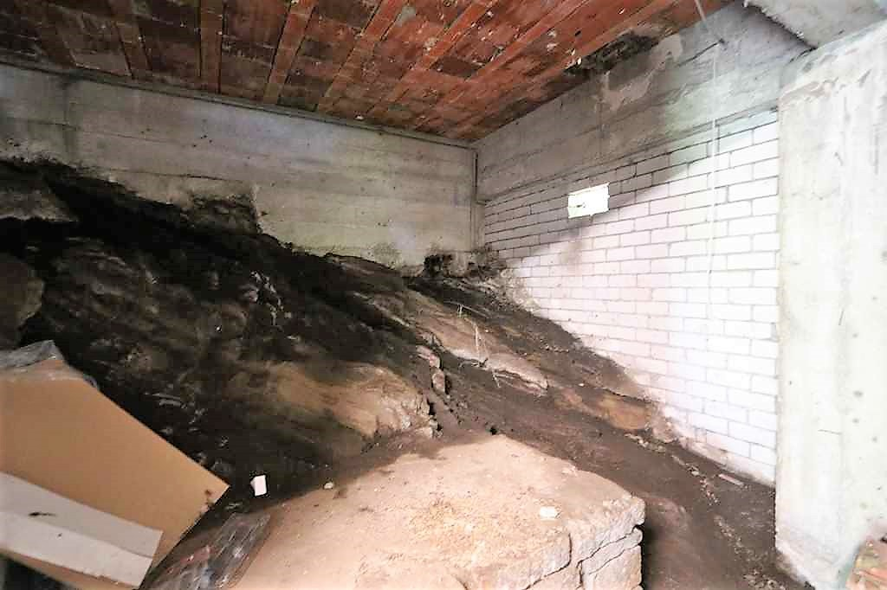

Palmengarten, Zugang und Parkplatz giardino con palme, ingresso e parcheggi

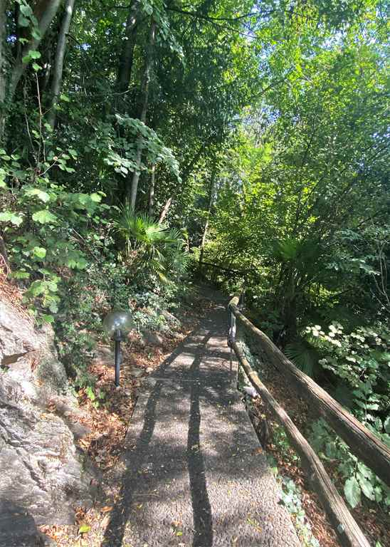

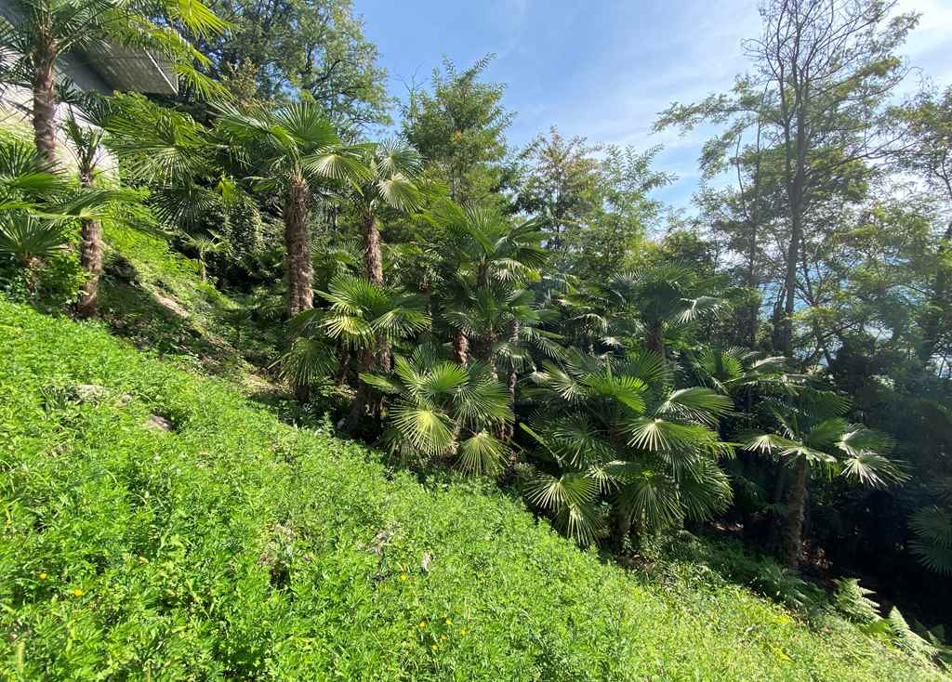

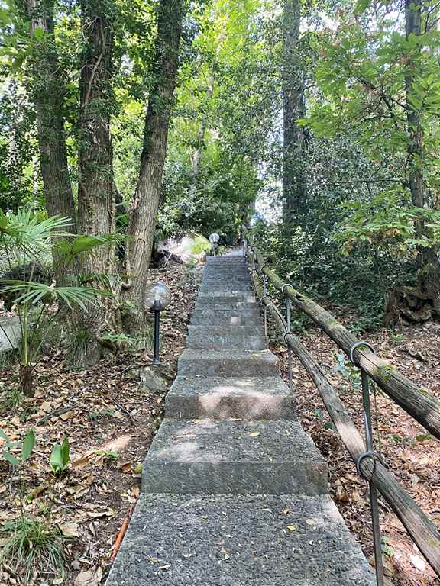
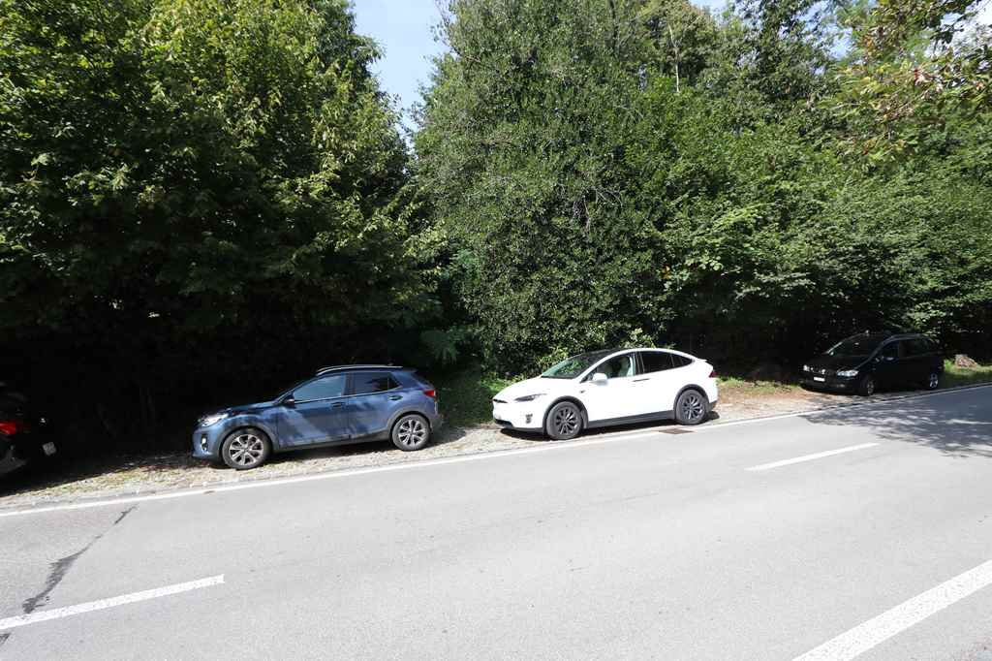

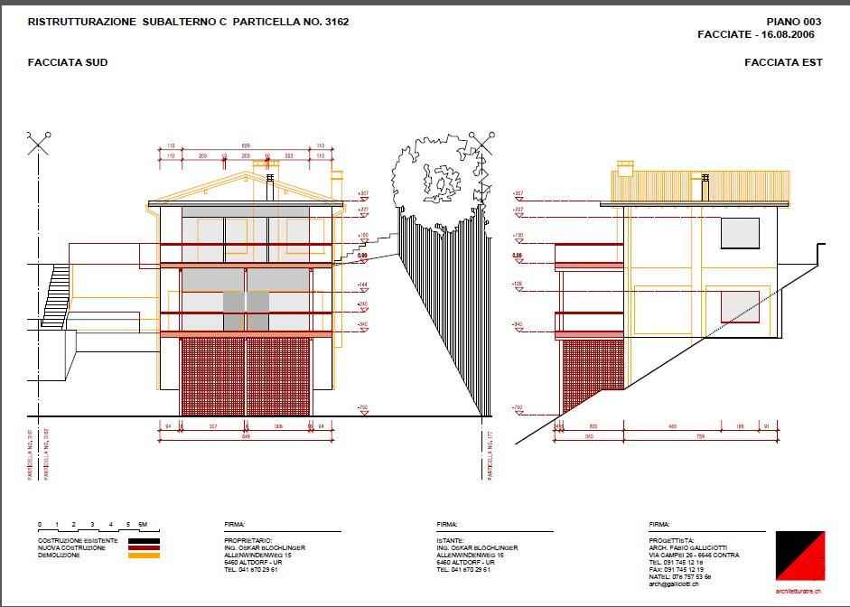

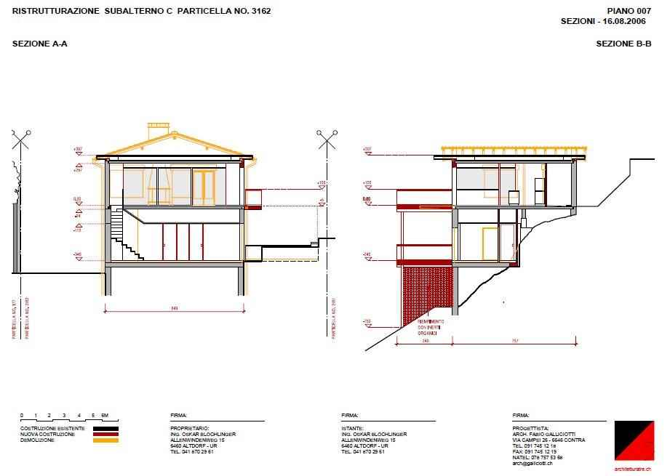

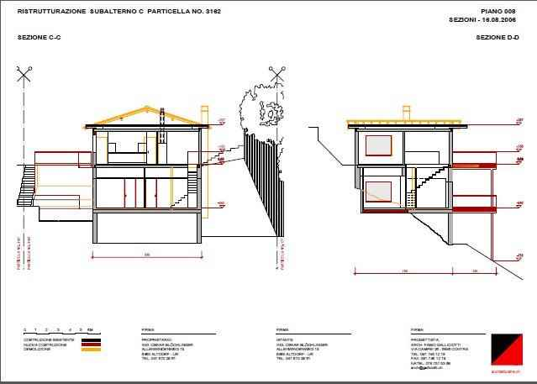

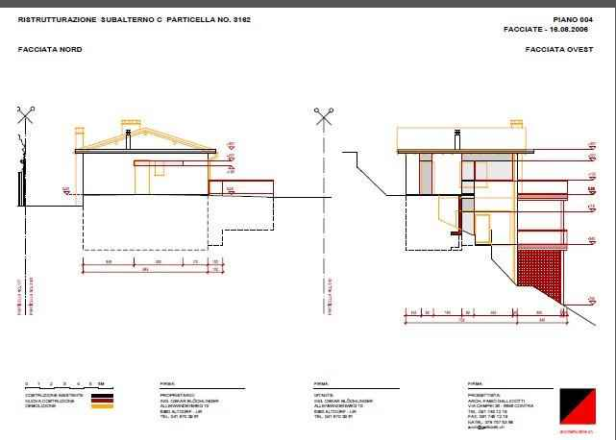
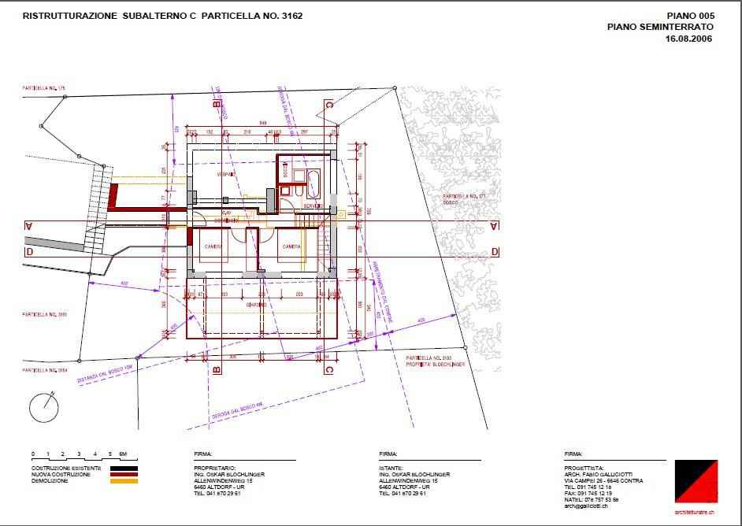

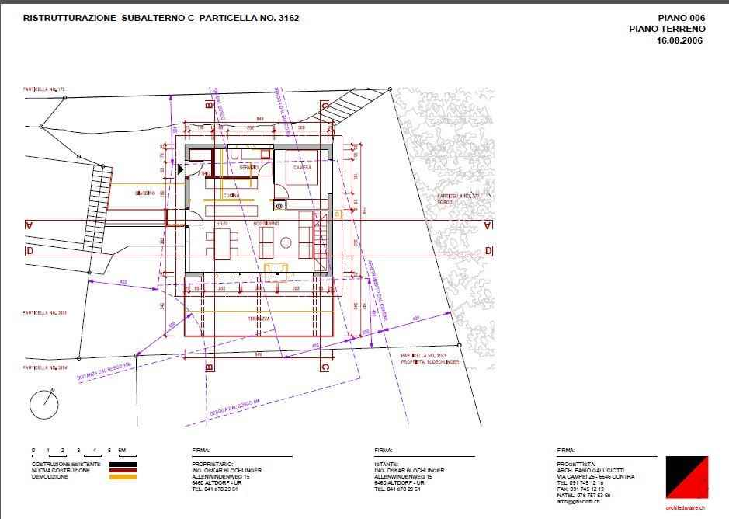

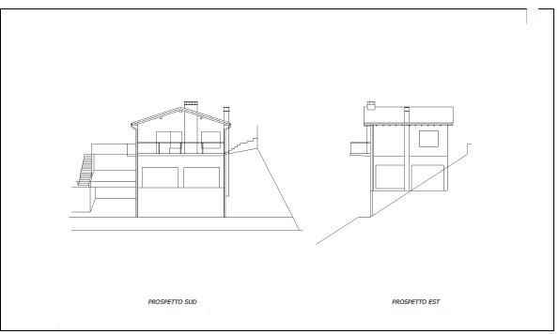

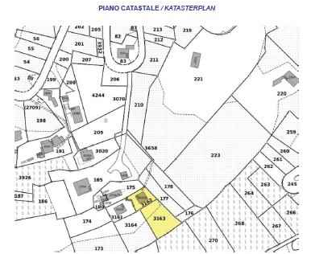

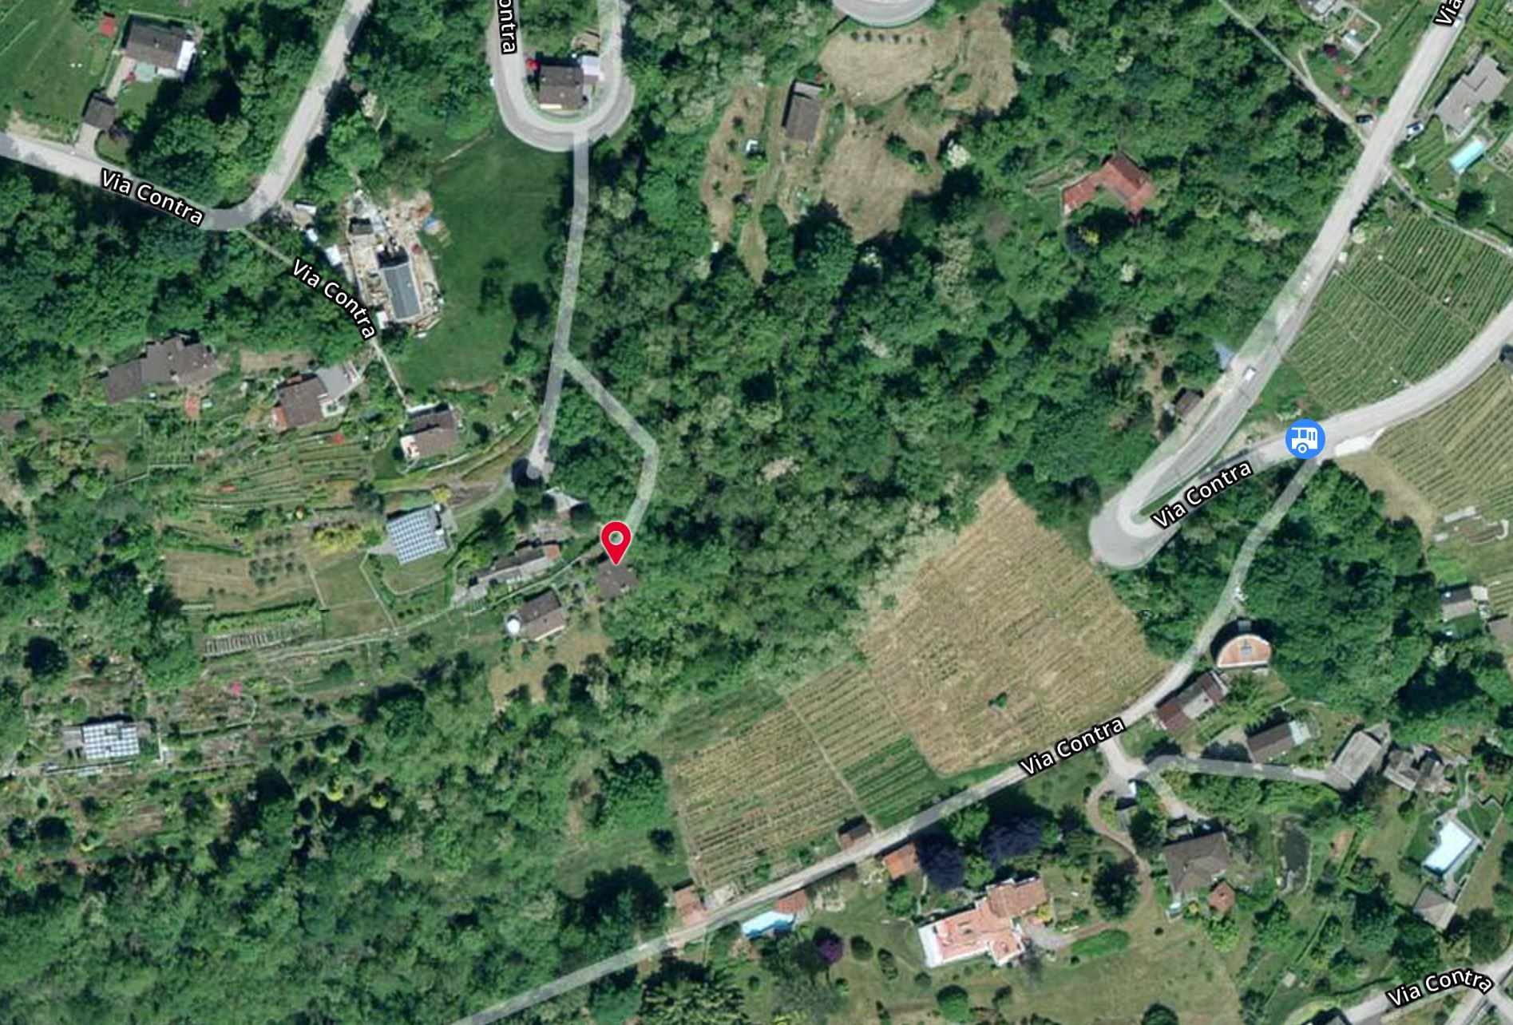

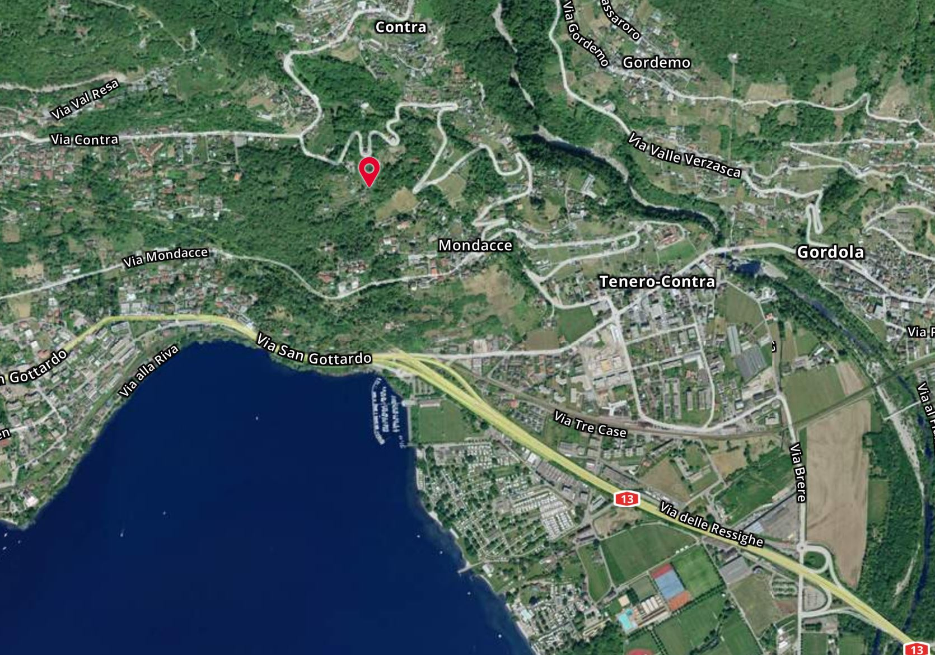

TICINO | Ascona

TICINO | Minusio

